
الثلاثي الأول
الثلاثي الثاني
الثلاثي الثالث


المدير





المدير :
01-آ
02
03-
04-
05-
06
07
08-
09
10
11-
12
13
14
15
16
17

18
19
20
21
22
23
24
25
26
27
28
29
30
31
32
33



01 / أرسم منزلنا . 02 /أنجز محفظتي .
03 / أنجز أشجارا 04 / أنجز كرتي .
05 / أنجز حاملة أقلام 06 /أنجز الفواكه .
07 / أنجز قطارا . 08 /أنجز بطاقة تهنئة

المدير

لائحة المحفوظات و الأناشيد

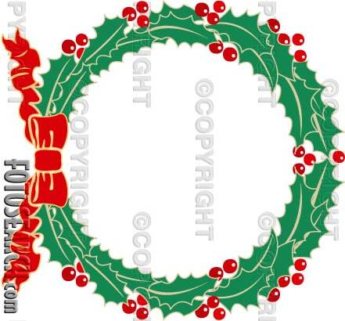

01 /قسما . 02 /مدرستي .
03 / رفيقي الأرنب 3/ لعبة الغميضة .
05 / أنا أحب الشجرة 06 /نظافة الأبدان .
07 حاسوبي 08 / العيد
المدير/بوشامة رشيد
المحفوظات
المدير

01 نشيد الحروف
02 / بطتي .
3 0/ أنا مسلم .
04 / أنشودة الصلوات
05 / أنشودة أركان الإيمان
06 /اخوتي

التربية الموسيقية

لائحة الإنجازات التكنولوجية



المشروع الأول :مشروع زراعة بذور

المشروع الثاني: مشروع صناعة ساعة ورقية( غير موجود في التدرج)

المدير/بوشامة رشيد

المدير

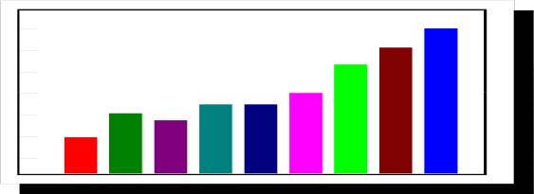

0

01

الذكور
الإناث
2011
2010
2009

المدير :


جوان | ماي | أفريل | مارس | فيفري | جانفي | ديسمبر | نوفمبر | أكتوبر | سبتمبر
الأشهر
%الحضور
%الغياب



المعلم: المدير المدي

ر:

لائحةالسور القرآنية

01 / سورة الفاتحة .
02/ سورة الناس .
.3/ آية الاستئذان
04 /سورة الفلق.
05/ سورة الكوثر.
06 / سورة النصر.

